**MAA**

Funkce jedné proměnné, limita a spojitost. Derivace, její vlastnosti a význam. Neurčitý a určitý integrál, metody výpočtu a vlastnosti. Řady a posloupnosti.

Obecný přehled a definice

# Funkce jedné proměnné, limita a spojitost

* **Definice funkce – Buďte** *A*a *B*neprázdné podmnožiny množiny reálných čísel. Pravidlo *f*, které každému prvku množiny *A*přiřadí jediný prvek množiny *B* se nazývá *funkce*(přesněji:***reálná* *funkce jedné reálné* *proměnné***). Zapisujeme *f: A→B*. Skutečnost, že prvku *a∈ A* je přiřazen prvek *b ∈ B*zapisujeme takto: *f(a) = b*.
* **Limita funkce** slouží ke zkoumání chování funkcí v okolí určitého bodu. Pokud bereme funkci *f* jako předpis, který hodnotě *x* přiřazuje funkční hodnotu *f*(*x*), pak *f* má v bodě ***a*** limitu ***L***, jestliže pro *x* v okolí bodu ***a*** jsou hodnoty *f*(*x*) blízko ***L***

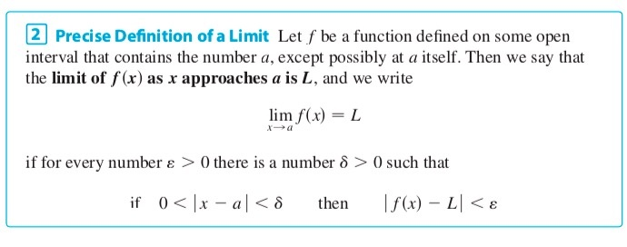

* pokud se **limita zleva nerovná limitě zprava tak limita**v daném bodě**neexistuje**
* limitu nazýváme **vlastní limita** (konečná), pokud funkce *f(x)*v bodě *p*se rovná číslu*A*, které je konečné, pokud i *p*je konečné číslo, mluvíme o **vlastní limitě ve vlastním bodě**
* **spojitá funkce – je** taková funkce, která splňuje následující dvě pravidla
* Funkce je v bodě *x0*definována (*x0* patří do definičního oboru).
* V bodě *x0* existuje limita funkce a je rovna právě funkční hodnotě v tomto bodě
* **L'Hospitalovo pravidlo** – umožňuje v některých případech vypočítat limitu podílu dvou funkcí. Říká, že limita podílu dvou funkcí, které splňují jisté předpoklady, je rovna limitě podílu derivací těchto funkcí, tj.
  + **0/0**
  + **+-nekonečno/+-nekonečno**

C:\Users\janve\AppData\Local\Microsoft\Windows\INetCache\Content.MSO\A9D02342.tmp

# Derivace, její vlastnosti a význam

Derivaci lze chápat jako směrnici přímky (tečny) v daném bodě funkce

## Použití

**Při hledání lokálních extrému funkce (maxima a minima)**

* Stačí najít derivaci rovnou nule, což nám dá hodnoty, ve kterých se nachází extrémy, poté stačí tyto hodnoty dosadit do původní funkce a zjistíme tak body ve kterých se extrémy nachází.
* Maxima se mohou nacházet v bodech, kde je první derivace nulová a zároveň:
  + V bodě, kde je druhá derivace kladná je *lokální minimum*.
  + V bodě, kde je druhá derivace záporná je *lokální maximum*.
* 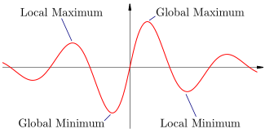
* (V bodech, kde funkce nemá první či druhou derivaci, je nutno použít jiná kritéria.)

**Analýza chování funkcí**:

* 1. derivace **kladná** -> funkce [rostoucí](https://cs.wikipedia.org/wiki/Monot%C3%B3nn%C3%AD_funkce#Monot%C3%B3nn%C3%AD_funkce).
* 1. derivace **záporná** -> funkce klesající
* 1. derivace **nulová** -> stacionární bod, který může a nemusí být extrémem
* 2. derivace **kladná** -> funkce [konvexní](https://cs.wikipedia.org/wiki/Konvexn%C3%AD_funkce).
* 2. derivace **záporná** -> funkce [konkávní](https://cs.wikipedia.org/wiki/Konk%C3%A1vn%C3%AD_funkce).
* 2. derivace **nulová** -> mohou se vyskytovat [inflexní body](https://cs.wikipedia.org/wiki/Inflexn%C3%AD_bod).

**Diferenciální rovnice –** jsou matematické rovnice, ve kterých jako proměnné vystupují funkce a jejich derivace

## Definice derivace:

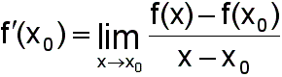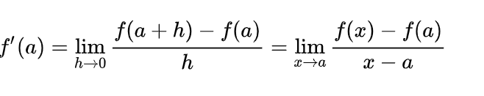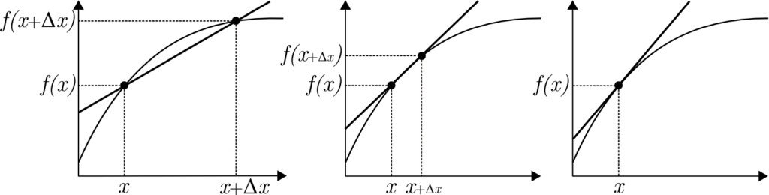

Derivace existuje pouze tehdy, pokud existuje limita funkce v daném bodě (viz. spojitost funkce) a limita zleva se rovná limitě zprava. (viz video 5:17)

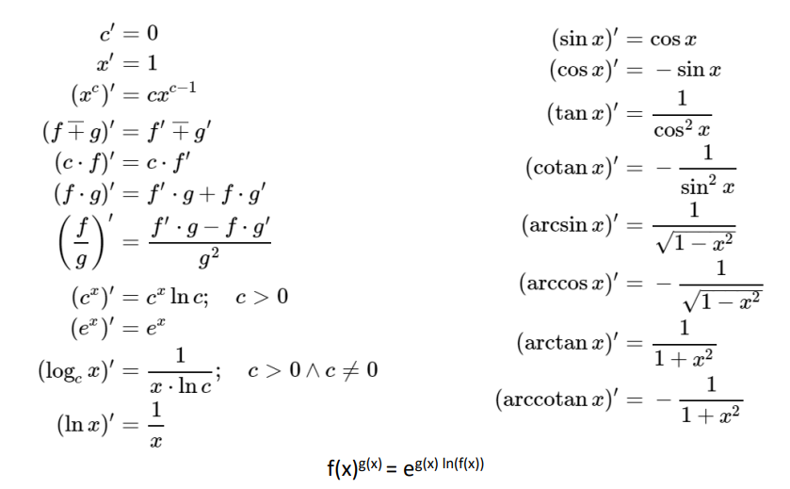

## Lagrangeova věta o střední hodnotě

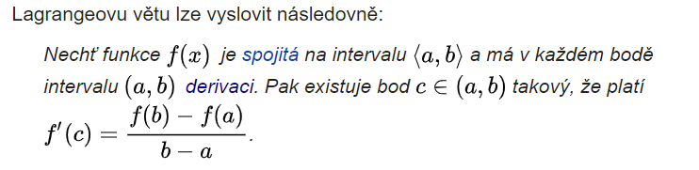

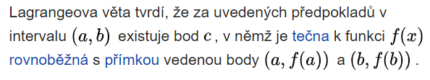

## Rollova věta (konkrétní případ Lagrangeovy věty)

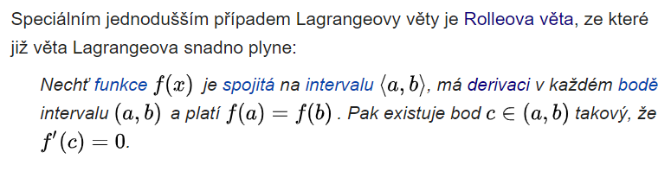

## Cauchyova věta (zobecnění Lagrangeovy věty)

# Integrál, metody výpočtu a vlastnosti

* **integrál** – je zobecněním pojmů jako je plocha, objem, součet či suma. Integrály tedy slouží k počítání ploch nebo objemů, …
* **určitý integrál** – rozumíme obsah plochy ve dvojrozměrné rovině, který je omezen grafem funkce *ƒ*, osou *x* a svislými přímkami*x = a*a*x = b*

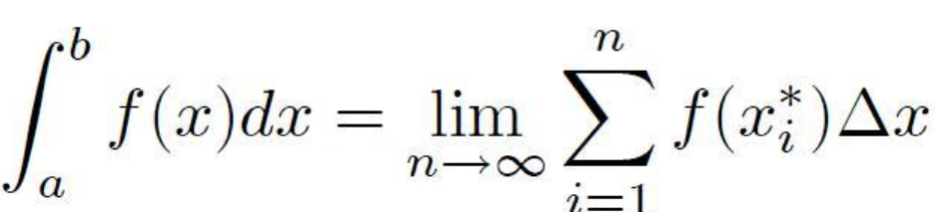

* Integrál se též někdy označuje jako **primitivní funkce *F***jejíž derivace je funkcef. neboli **neurčitý integrál**
* **využití integrálů –**Pomocí určitého integrálu lze určit např. obsah rovinného obrazce, délku oblouku rovinné křivky, obsah rotační plochy nebo objem rotačního tělesa, odvození vzorce pro rychlost uraženou vzdálenost

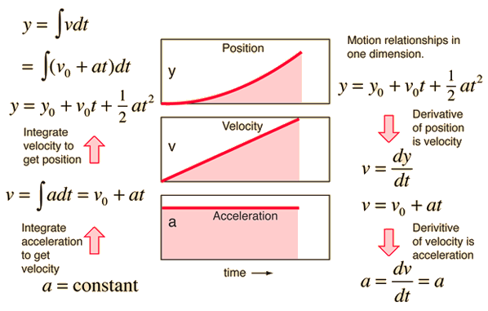

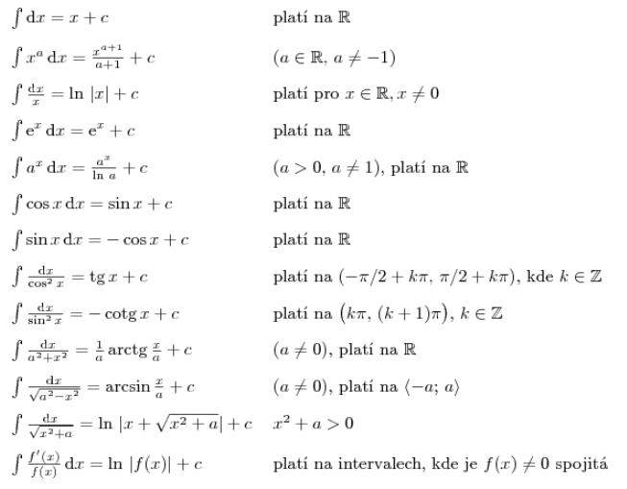

# Řady a posloupnosti

## Posloupnost

* Označuje uspořádaný soubor matematických objektů (čísla, polynomy, matice, funkce, …) očíslovaných přirozenými čísly
* Mluvíme pak například o číselné posloupnosti, funkční posloupnosti
* Posloupnost může být také zadána rekurentně, kdy jsou členy posloupnosti určeny prostřednictvím předcházejících členů.
* **vlastnosti posloupnosti**
* ***neklesající***, pokud pro všechna *i* platí ai ≥ ai-1
* ***nerostoucí***, pokud pro všechna *i* platí ai ≤ ai-1
* ***klesající***, pokud pro všechna *i* platí ai < ai-1
* ***rostoucí***, pokud pro všechna *i* platí  ai > ai-1
* ***zdola omezená*** v množině *A*, pokud existuje takové L ∈ A, že pro všechna *i*platí ai ≥ L
* ***shora omezená*** v množině *A*, pokud existuje takové K ∈ A, že pro všechna *i*platí ai ≤ K
* Je-li posloupnost zároveň zdola i shora omezená, říkáme, že je ***omezená***.
* Pokud má posloupnost **konečnou limitu**, pak posloupnost **konverguje**
* Pokud má **nekonečnou limitu** nebo **nemá limitu, ale osciluje**(př. střídá -1,1,-1,1,…) pak posloupnost **diverguje**

Řada

* S pojmem posloupnost je úzce spojen pojem řada. Řada vznikne sečtením prvků posloupnosti. Pokud je posloupnost konečná, vznikne konečná řada, pokud je **posloupnost nekonečná**, vznikne sečtením jejích členů **nekonečná řada.**

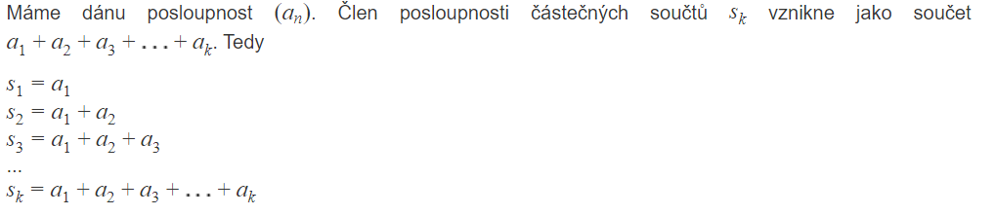

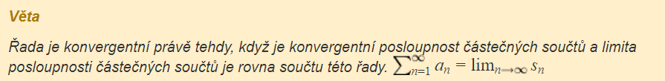

* **Nutná podmínka konvergence** nekonečné řady
  + Limita posloupnosti řady je v nekonečnu = 0
* **Podílové kritérium:**
  + 
  + **λ < 1 =>** pak daná řada **konverguje**.
  + **λ > 1 =>** pak daná řada **diverguje**.
* **Odmocninové kritérium:**
  + 
  + ***ϱ* < 1 =>** pak daná řada **konverguje**.
  + ***ϱ* > 1 =>** pak daná řada **diverguje**.

**Relace, zobrazení a ekvivalence**

**Uspořádané dvojice**

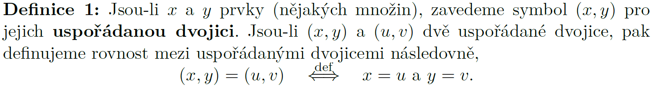

**Kartézský součin**

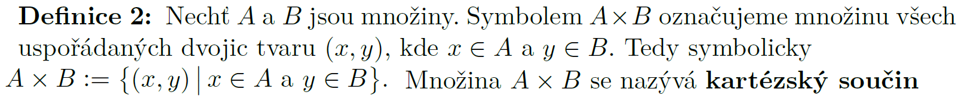

**Relace**

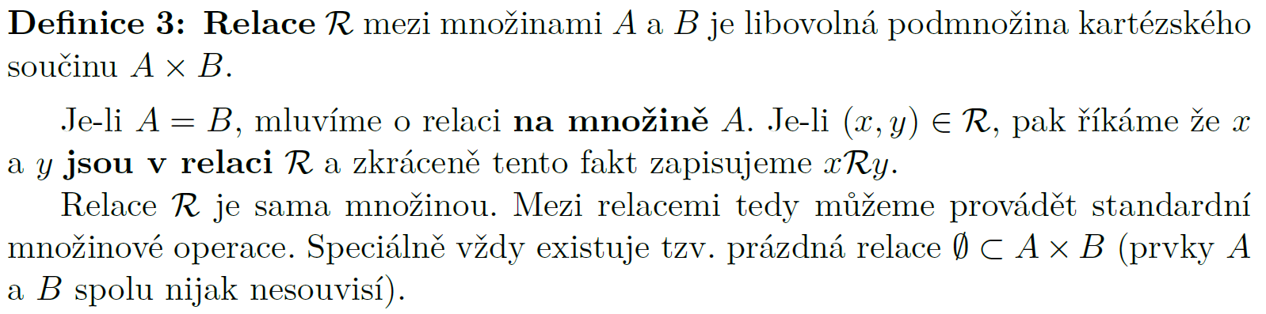

**Ekvivalence**

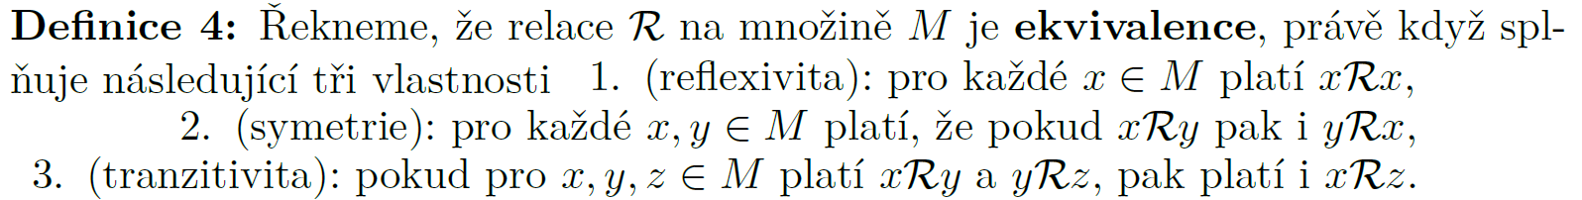

**Třída ekvivalence (určená prvkem)**

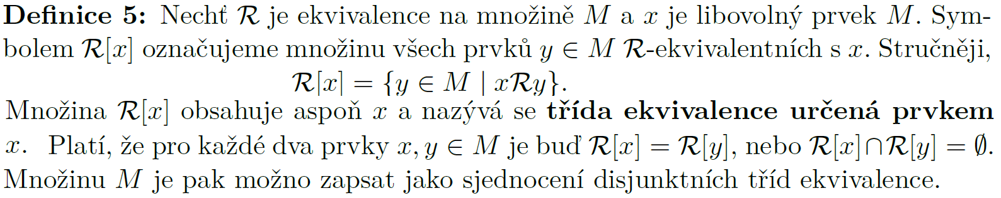

**Zobrazení**

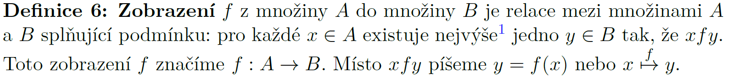

**Definiční obor a obor hodnot**

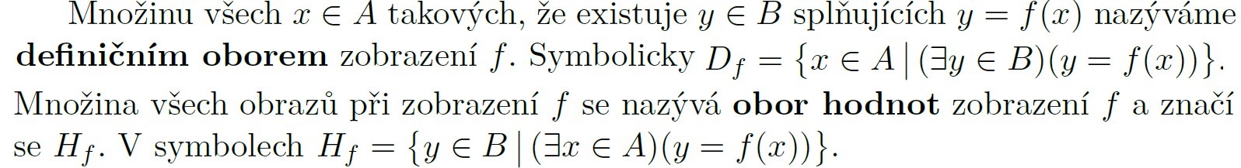

**Složené zobrazení**

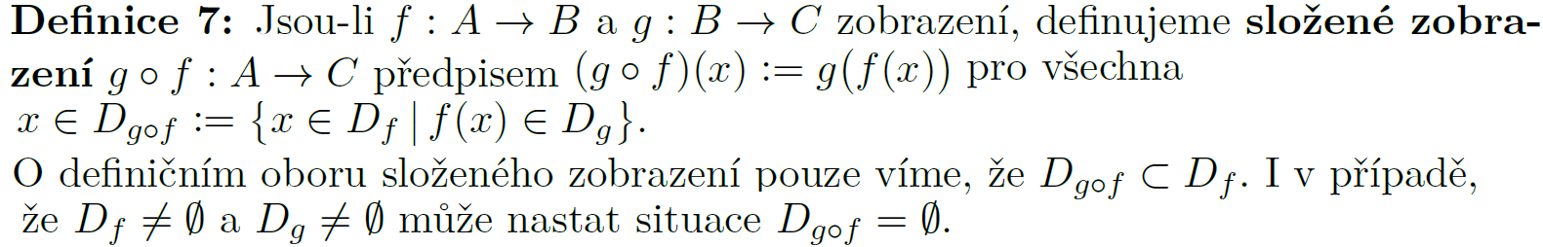

**Zobrazení**

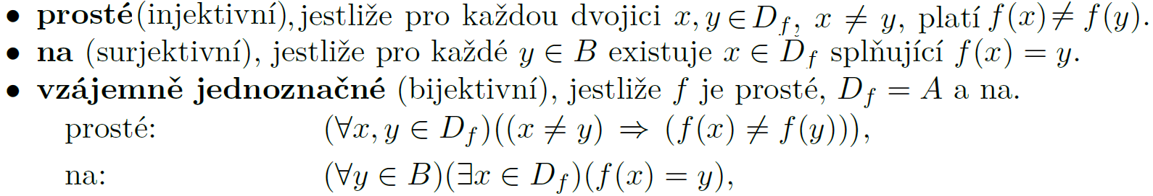

**Inverzní zobrazení**

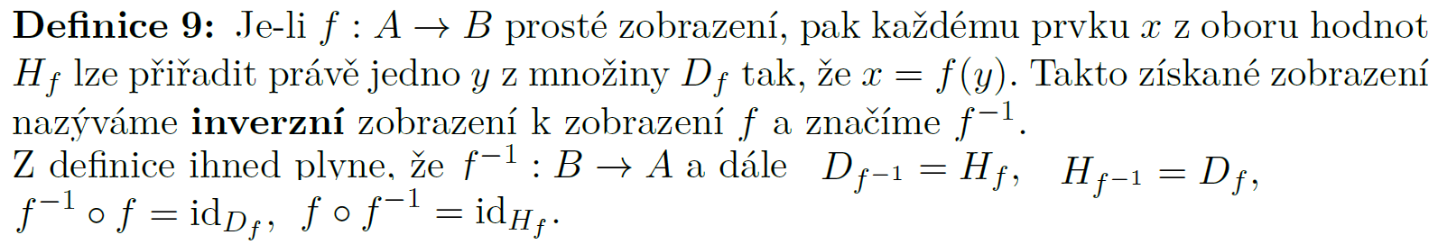

**Okolí bodu, vyšetřování funkce**

**Okolí bodu**

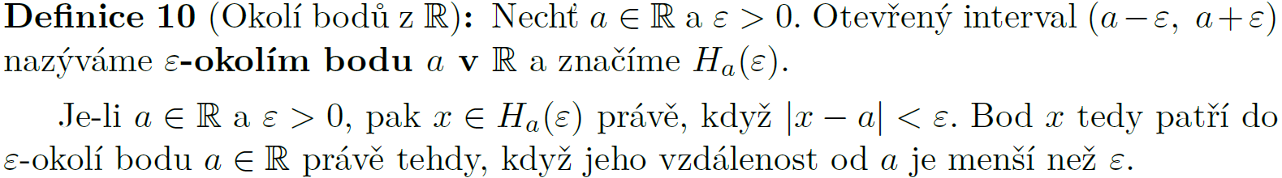

**Pravé, levé okolí (jednostranné)**

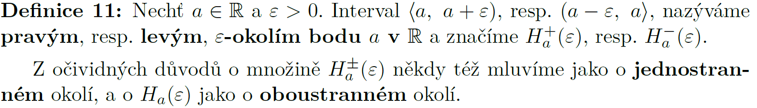

**Rozšířená reálná osa**



**Okolí bodu a vzdálenost absolutní hodnoty**

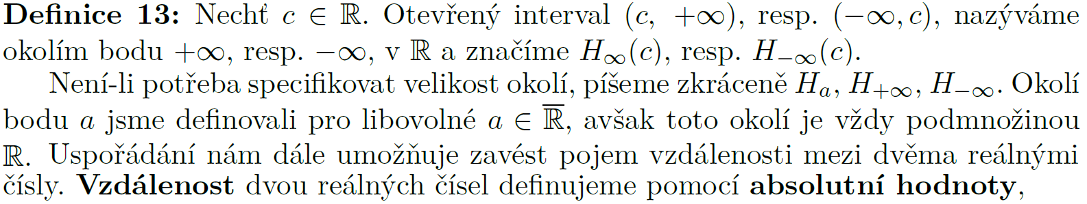

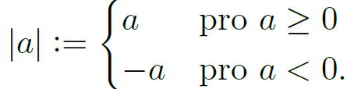 

**Reálná funkce reálné proměnné**

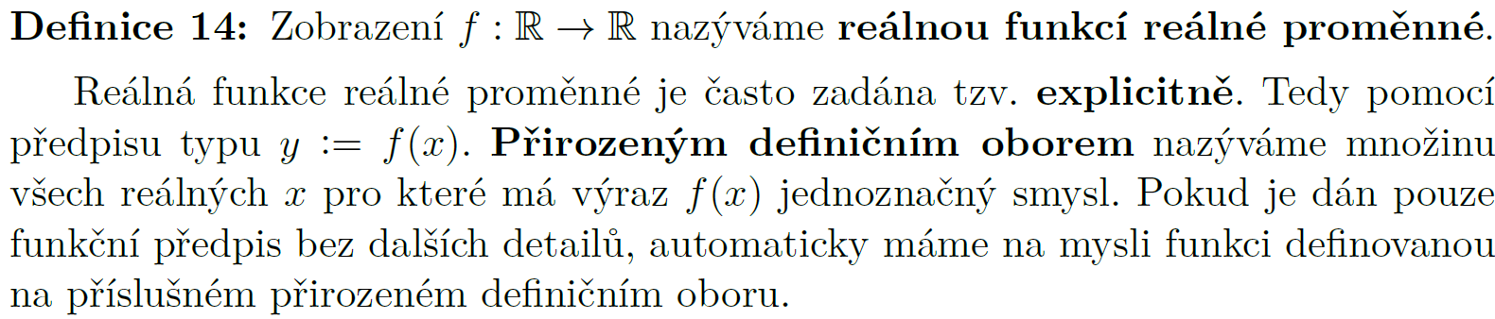

**Graf funkce**



**Monotónnost funkce (rostoucí, klesající)**

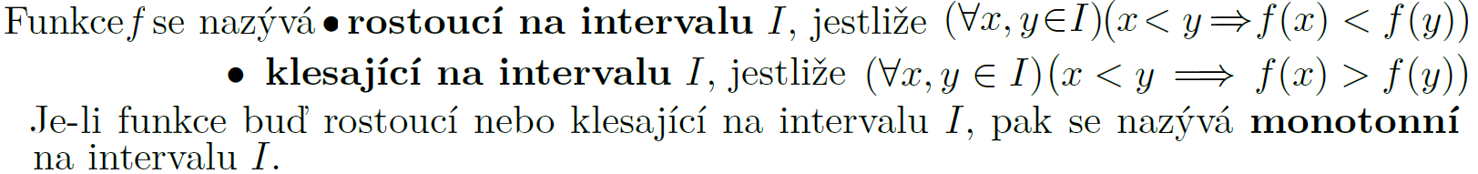

**Funkce shora, zdola omezená**



**Sudá, lichá funkce**



**Periodická funkce**

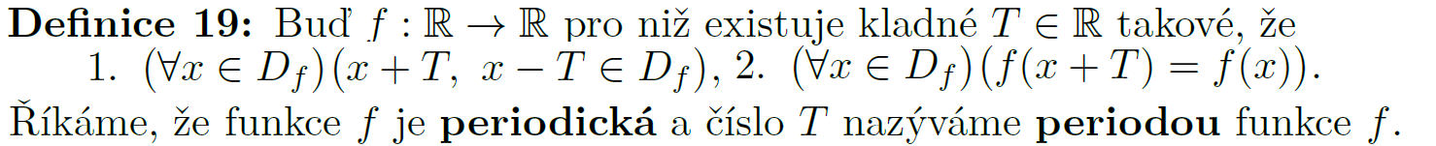

**Polynom, stupeň a koeficienty**

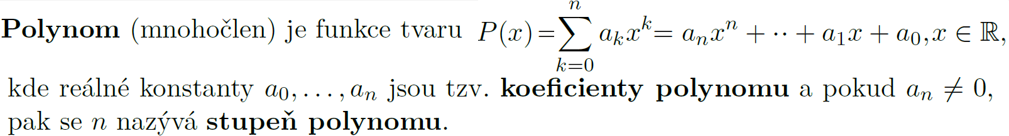

**Posloupnosti**

**Reálná posloupnost**



**Limita posloupnosti**



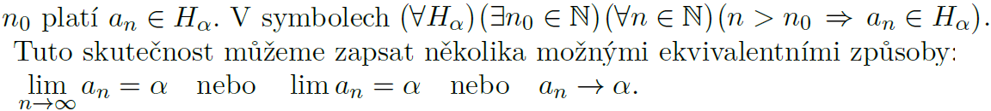

**Jednoznačnost limity posloupnosti**



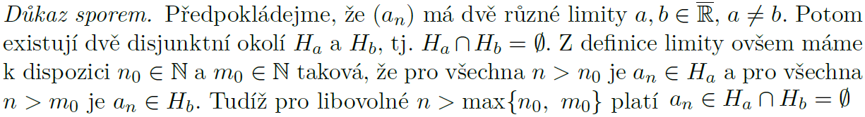

**Konvergence, divergence posloupnosti**



**Vybraná posloupnost, podposloupnost**

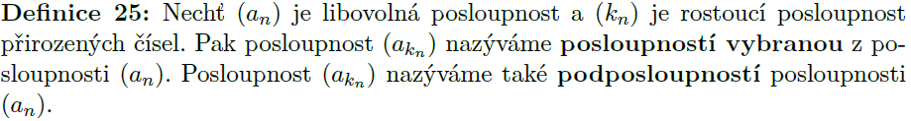

**Limita vybrané posloupnosti**





**Hromadný bod posloupnosti**



**Hromadný bod Bolzano -Weierstrass**



**Limita monotónní posloupnosti**

**Konvergence posloupnosti Bolzano-Cauchy**



**Počítání s nekonečnem**



**Počítání limit (sčítání, odčít., násobení, dělení)**



  a totéž pro ( -, *, : ) u : nesmí být  = 0

**Počítání limit (konstanty)**

**Absolutní hodnta vůči limitě**

**Odmocniny vůči limitě**

**Nerovnost limit posloupnosti**

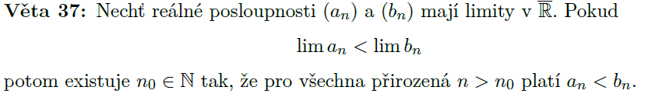



**Sevřená posloupnost**

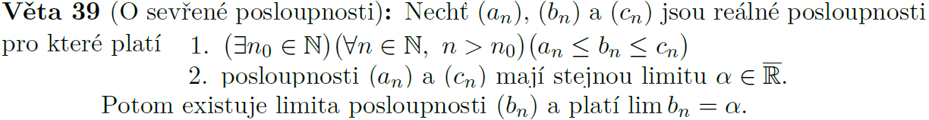

**Konvergence, divergence**

**Číselná řada, konvergence, divergence**

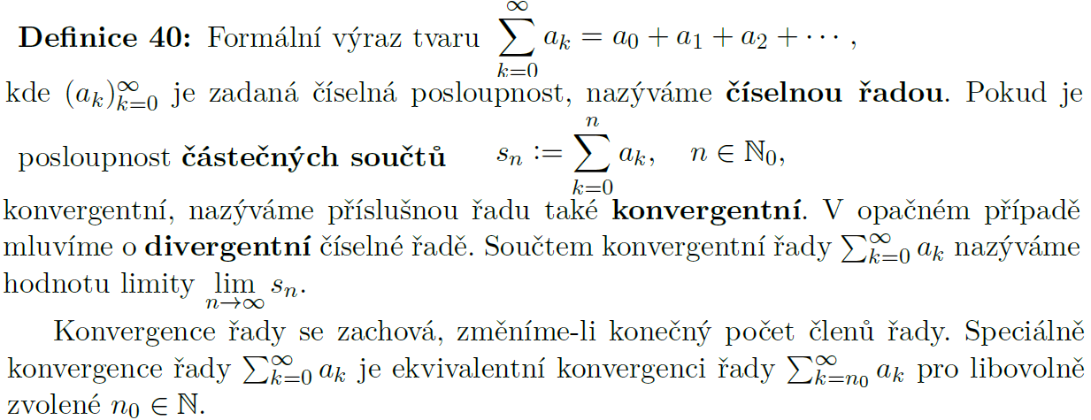

**Nutná podmínka konvergence**



**Konvergence Bolzano-Cauchy**



**Absolutní konvergence**





**Monotónnost posloupnosti Leibniz**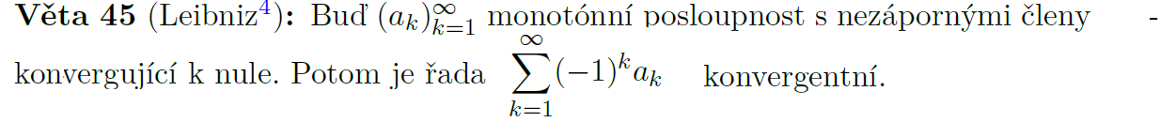

**Srovnávací kritérium konvergence**



**Konvergence – d‘Alembert**



**Konvergence - Euler**

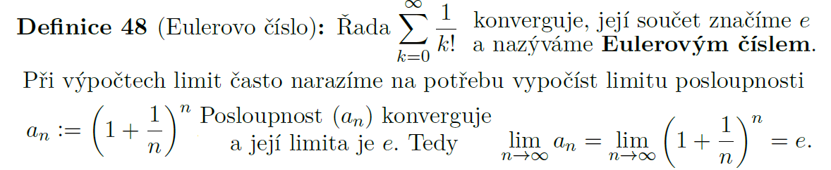

**Obecná mocnina**



**Konvergence obecných mocnin**



**Limita a spojitost funkce**

**Limita funkce**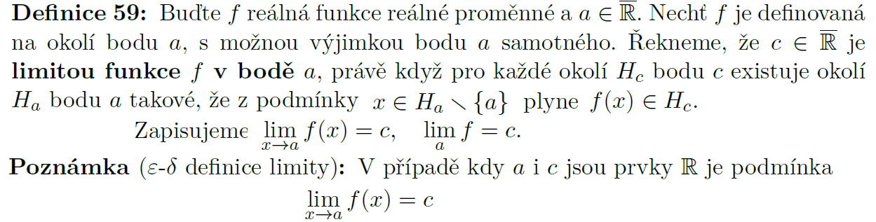



**Limita funkce zleva, zprava**



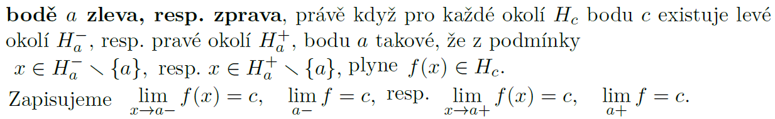

**Vlastnosti limit** 



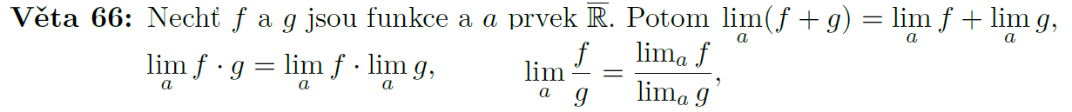

**Heine**

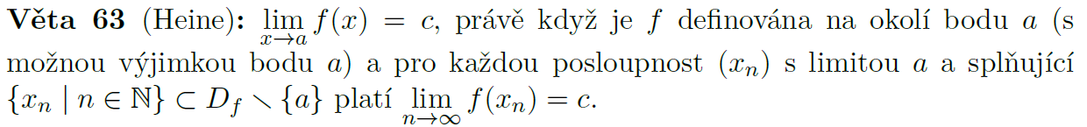

**Heine II**

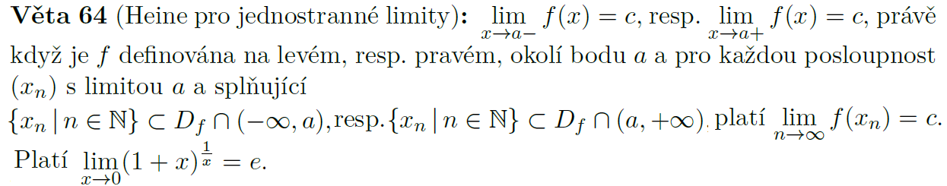

**Věta o limitě složené funkce**

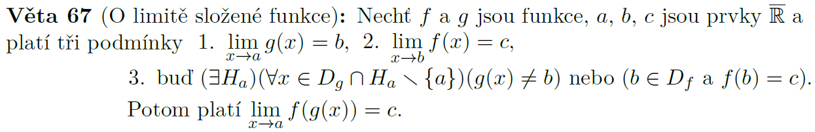

**Nerovnost limit funkcí**

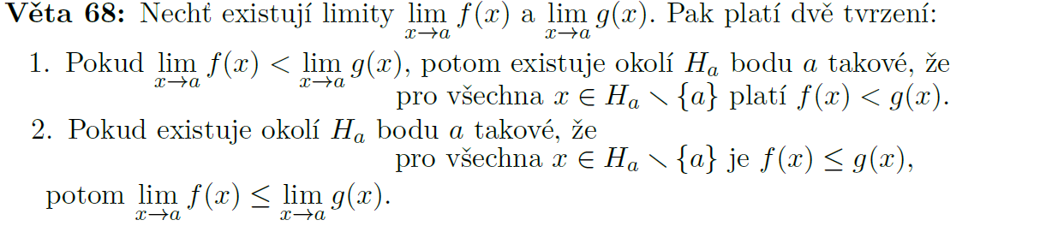

**Limita sevřené funkce**

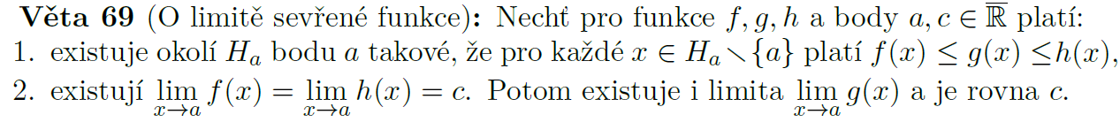

**Spojitost funkce**



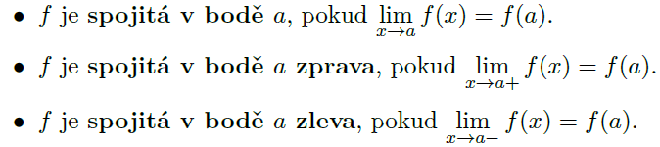







**Spojitá funkce na intervalu**



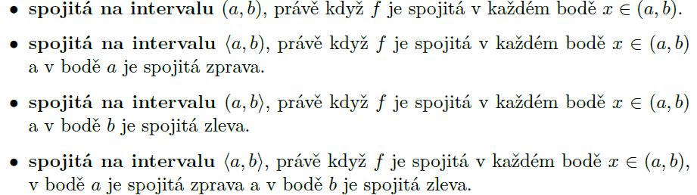

**Metoda půlení intervalu**









**Derivace**

**Derivace funkce**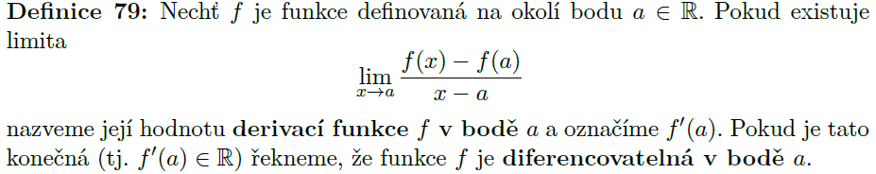

**Derivace funkce**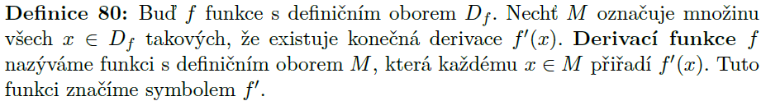

**Vlastnosti derivace**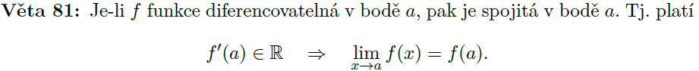

**Rovnice tečny**









**Derivace součtu, součinu a podílu**

p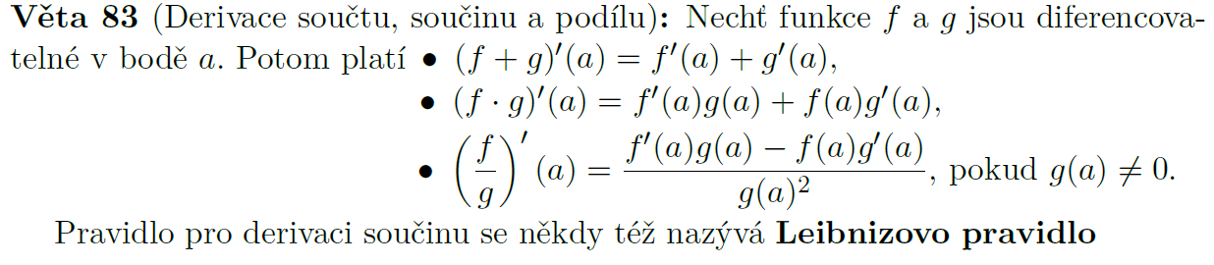

**Derivace složené funkce**

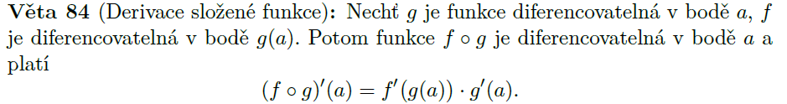

**Inverzní funkce**

**Derivace inverzní funkce**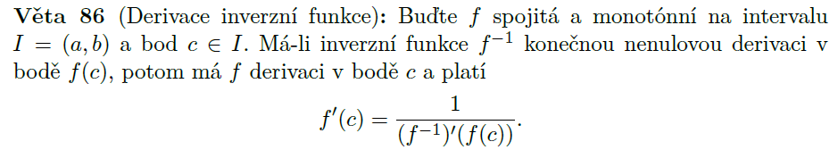

**EXTRÉMY FUNKCE**

**Lokální extrém - maxima a minima**

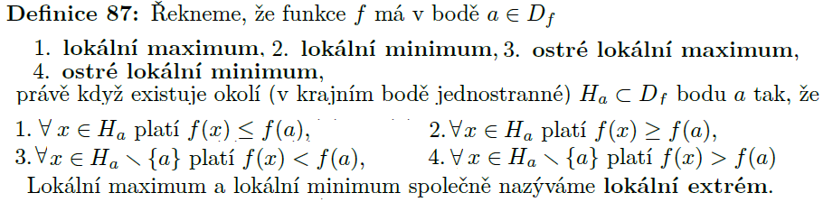

**Nutná podmínka existence lok. extrému**

**Extrém spoj. Funkce na intervalu**

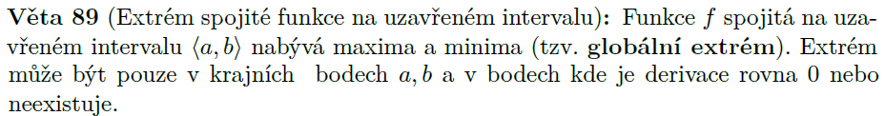

**Věta Rolleova**

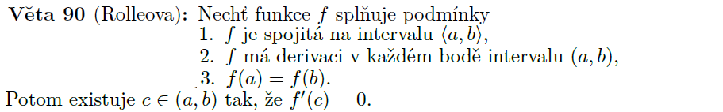

**Přírustek funkce - Lagrange**

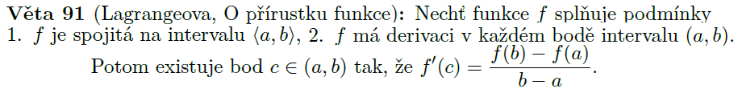

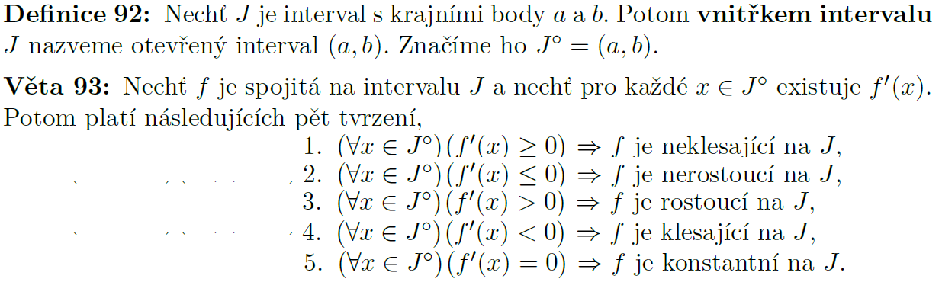

**Konvexní, konkávní funkce**

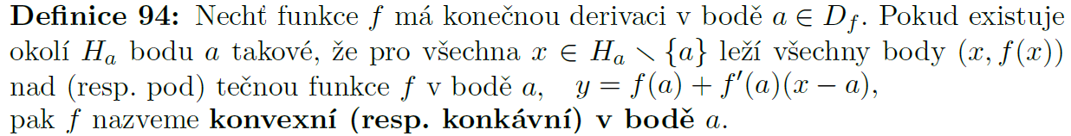

**Konvexní konkávní funkce na intervalu**





**Inflexní bod**

**Asymptota**

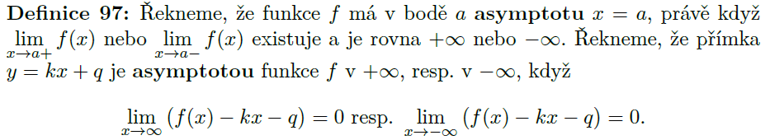

**L’Hospital**

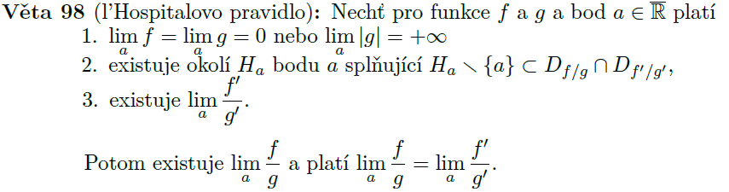

**Rekurentní vztah - konvergence**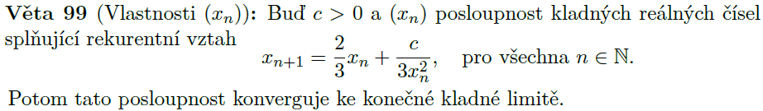

**Odhad chyby**



**Taylorův polynom**

**Tylorův polynom** 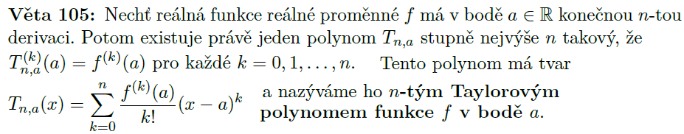

**N-tý zbytek**

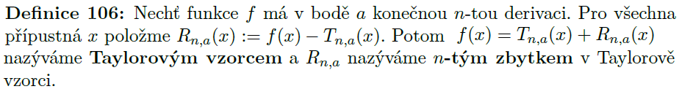





**Nejlepší aproximace**

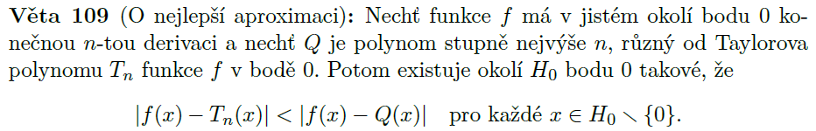

**Taylorův zbytek, lagrangeův zbytek**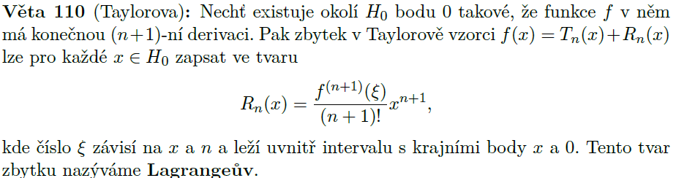

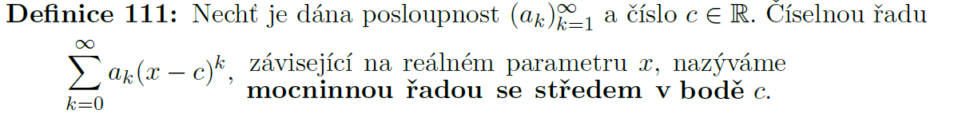

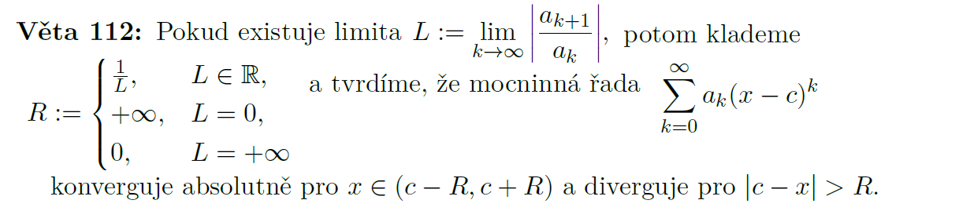



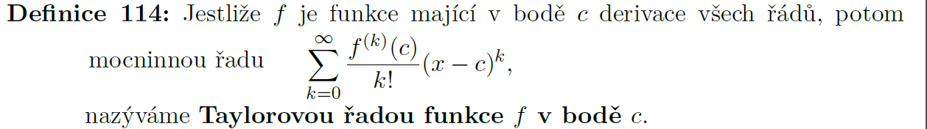

**Primitivní funkce**

**Neurčitý integrál**

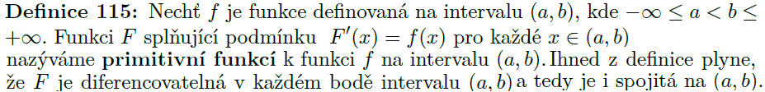

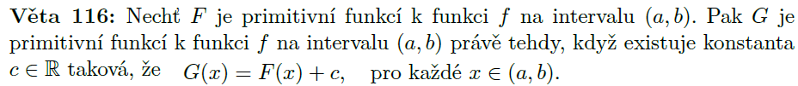

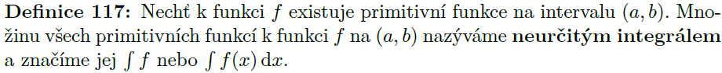



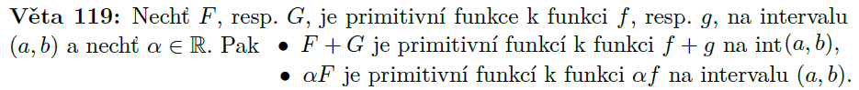

**Per Partes**

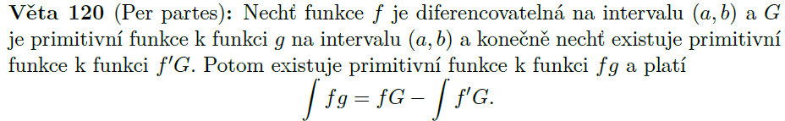

**Substituce**

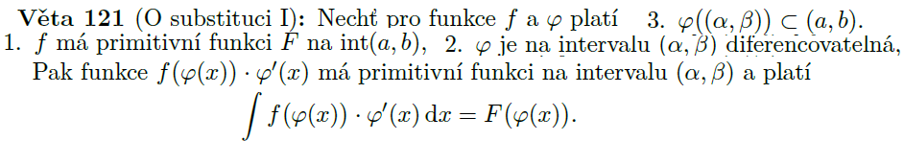

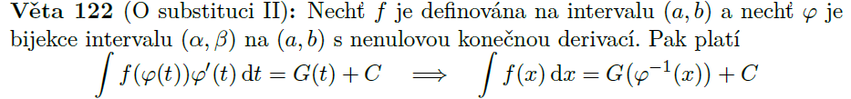

**Integrace racionálních funkcí**

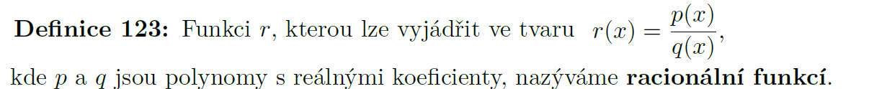

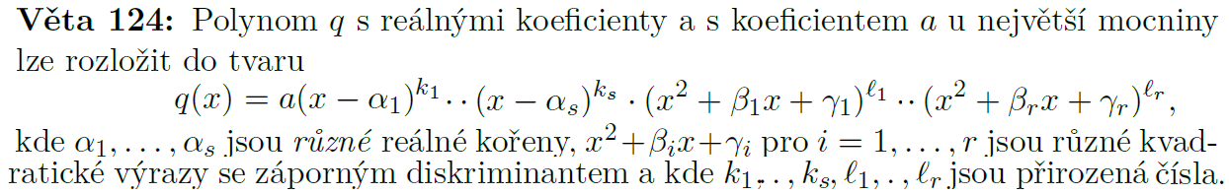

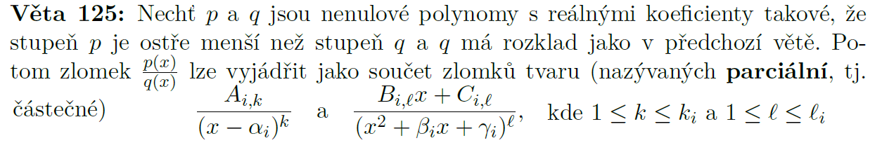

**Riemannův integrál**

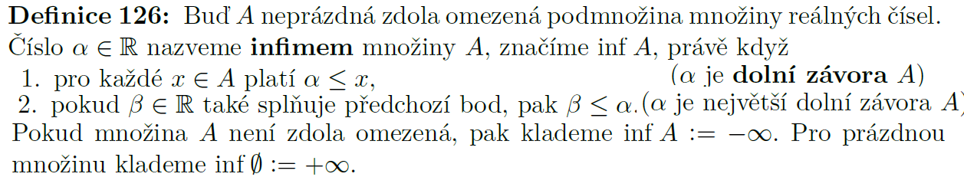

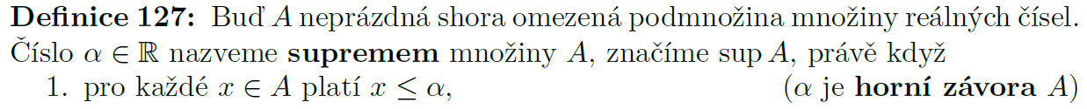





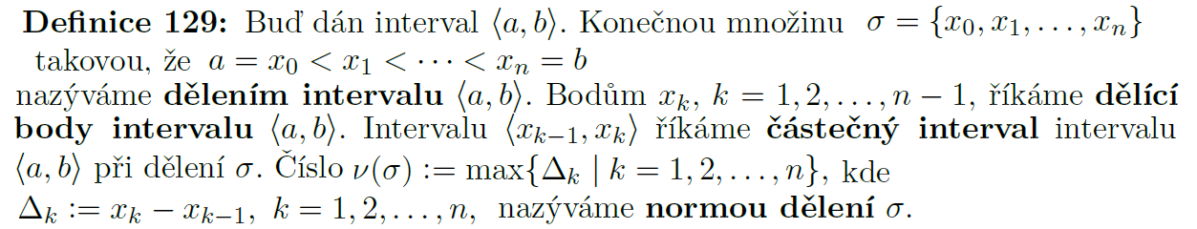

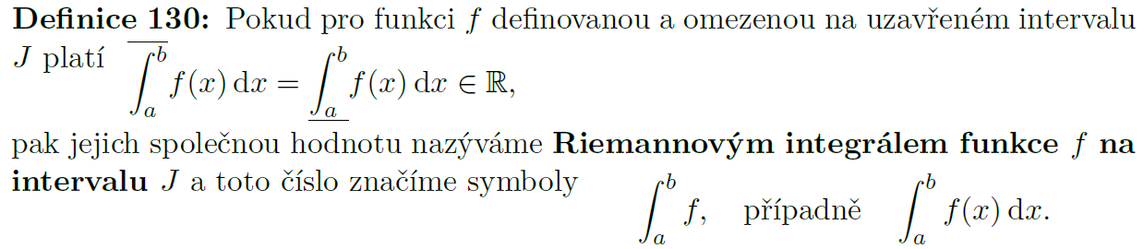

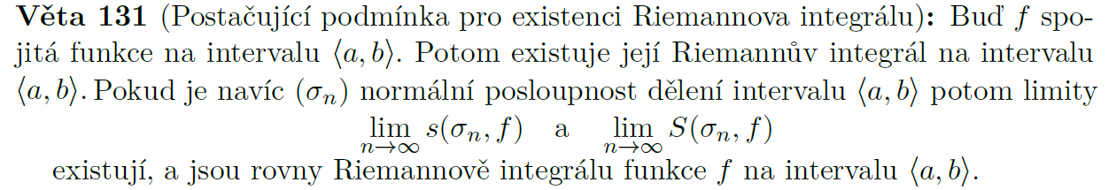

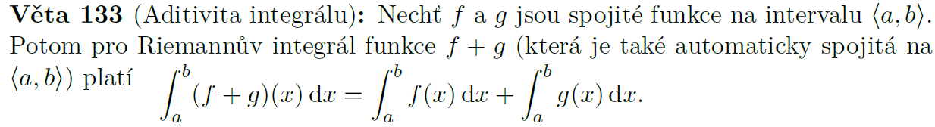

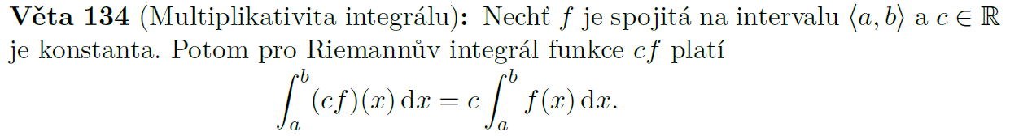



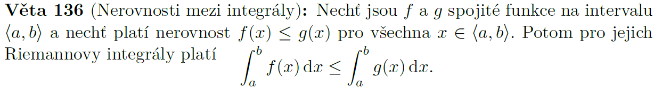



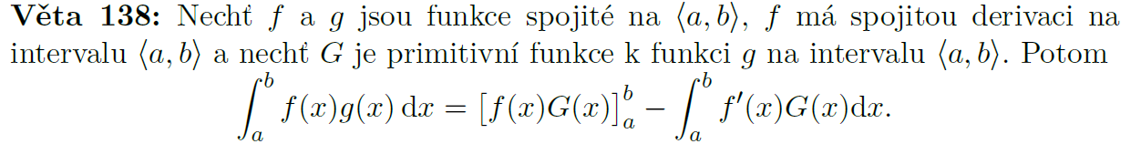

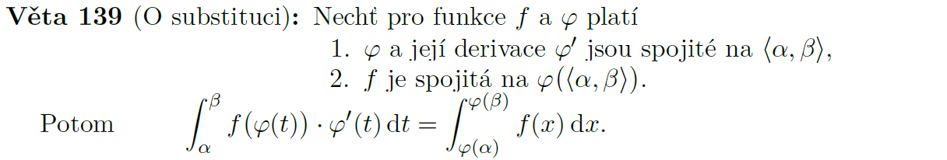

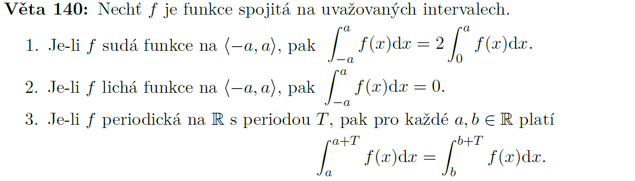

**Výpočet obsahů plošných útvarů**

